Pressemeddelelse, 30. august 2018
Disney On Ice vender tilbage til Danmark med helt nyt show:
The Wonderful World of Disney On Ice
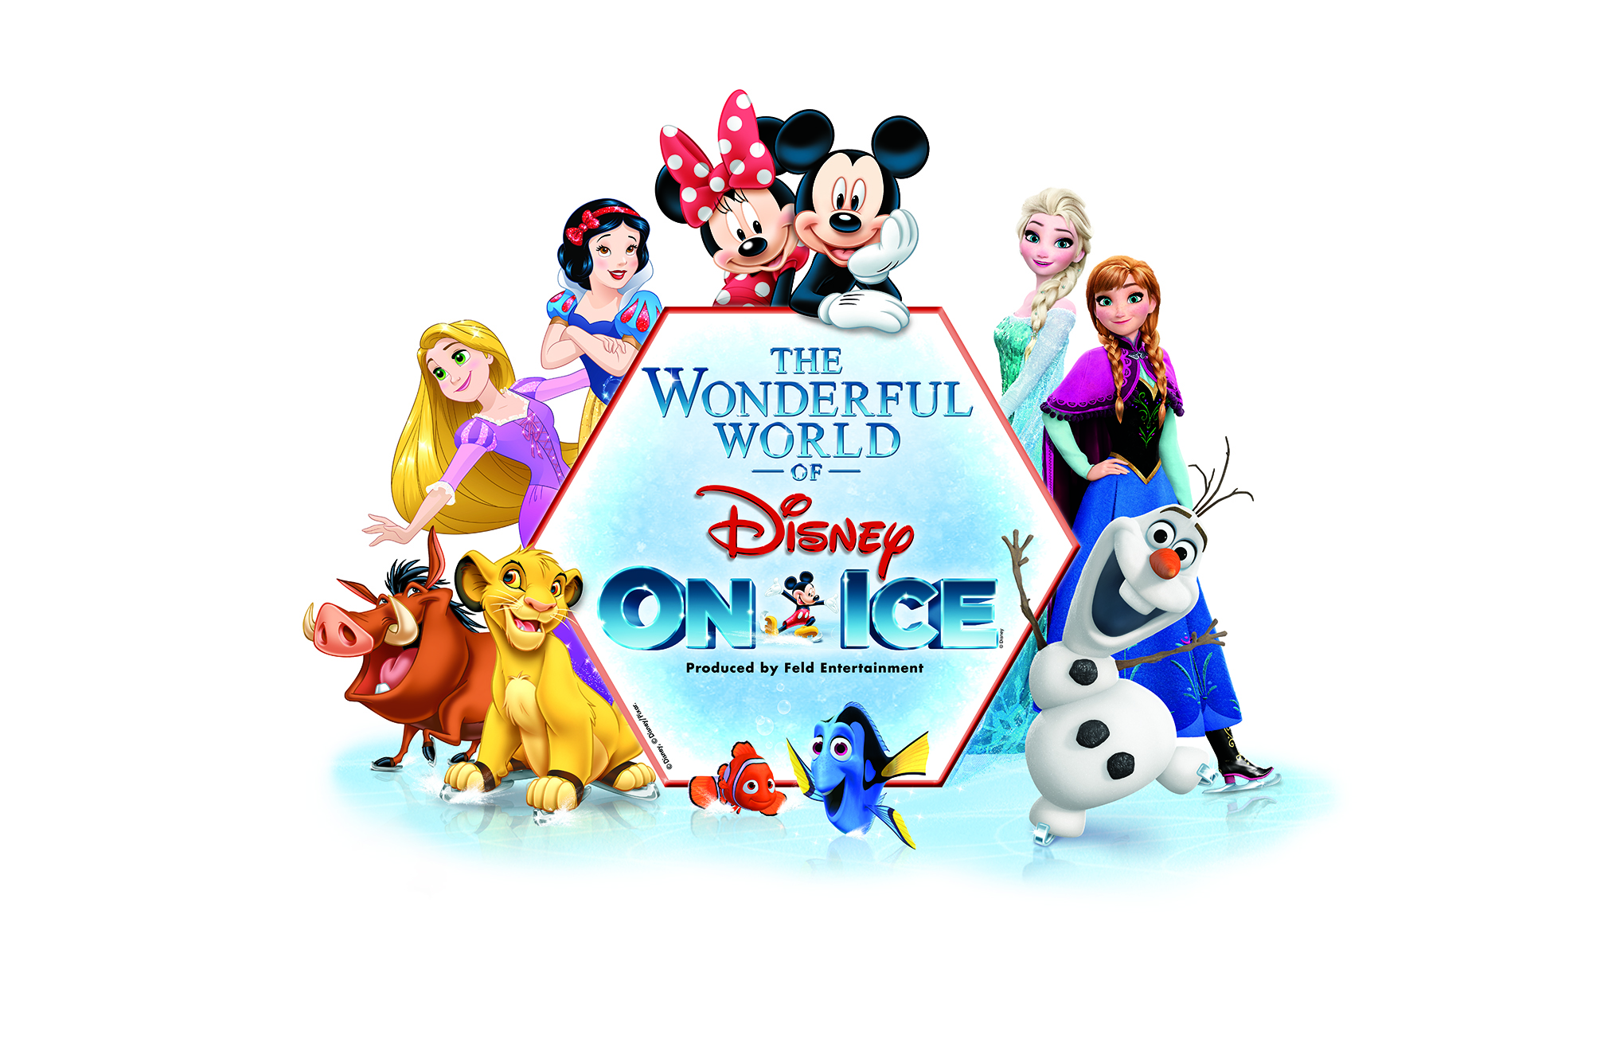
Næste års vinterferie skal planlægges allerede nu: En af verdens mest populære familieforestillinger, Disney On Ice, vender nemlig tilbage til Danmark fra den 13. til den 23. februar 2019 – med et nyt show, der præsenterer endnu flere af de kendte Disney-figurer end hidtil. The Wonderful World of Disney On Ice lægger vejen forbi Aarhus, Odense og København.
Billetter kan købes i forsalg allerede fra mandag den 3. september 2018 via www.dsb.dk/disney
I vinterferien 2019 er det verdensberømte Disney On Ice tilbage i Danmark med det nye show, The Wonderful World of Disney On Ice, som præsenteres af Feld Entertainment.
The Wonderful World of Disney On Ice er et helt nyt show for både børn og voksne, hvor man kommer med langt ind i den magiske Disney-verden sammen med nogle af verdens dygtigste skøjteløbere. I showet tager Mickey Mouse, Minnie Mouse, Anders And og Fedtmule en tur ned ad memory lane i et festfyrværkeri af magi og sjov for hele familien.
Man kan blandt andet glæde sig til at møde:
- Dory når hun søger i det dybe blå hav efter sine forældre med lidt hjælp fra Marlin og Nemo.
- Elsa når hun forvandler is til et vinterlandskab under hendes følelsesmæssige og kraftfulde præstation af "Lad det ske".
- De Syv Små Dværge når de går fløjtende til arbejde til den fængende melodi “Hej-Ho”.
- Simba når han lærer at leve efter mottoet “Hakuna Matata”.
- Genie når han opfylder Aladdins ønsker med en spektakulær parade for Prins Ali.
- Rapunzel og Flynn når de løsner en lanterne – med hjælp fra en blandt publikum – i showets scene ”Jeg ser lyset klart”.
Kort sagt: Vores alle sammens yndlings-Disneyfigurer og -prinsesser er klar på isen i et enestående show med lys, lyd og kostumer i verdensklasse – og naturligvis både dansk tale og sang.
Den 13. og 14. februar kan showet opleves i Ceres Arena i Aarhus, den 16. og 17. februar i Sparekassen Fyn Arena i Odense og den 21., 22. og 23. februar i Forum i København. Se den fulde spilleplan herunder.
Showet i Danmark arrangeres i et samarbejde mellem CSB Island Entertainment og fynske Live Culture. Carsten Svoldgaard fra CSB fortæller:
”Vi er meget begejstrede for at kunne præsentere danskerne for Disney On Ice igen – nu med et helt nyt show. Et show, der er bygget op omkring et fantastisk univers, som taler til både børn og voksne. Det er et show, der blander de klassiske Disney – og Disney•Pixar-fortællinger med de moderne. The Wonderful World of Disney On Ice vil give familier en fælles og helt fortryllende oplevelse.”
Det officielle billetsalg starter mandag den 17. september 2018 kl. 10. Men allerede fra den 3. september 2018 kl. 10, kan billetter købes i forsalg for DSB plus kunder via www.dsb.dk/disney. Det koster ikke noget at oprette en DSB Plus profil. Billetterne koster fra 205 kr. til 470 kr. ekskl. gebyr og kan købes hos ticketmaster.dk. Som DSB Plus-kunde får man, udover forsalg, 15% rabat, hvis man logger ind via sin profil på dsb.dk/plus og køber billetter herigennem.
Med venlig hilsen
Have Kommunikation
For yderligere information, kontakt venligst:
Natasha Holst Bülow · natasha@have.dk · 27 63 69 88
Carsten Svoldgaard · cs@csb.dk · 75 16 67 22
—
Følg Disney On Ice på de sociale medier:
- Facebook: facebook.com/DisneyOnIce
- Twitter: @DisneyOnIce
- YouTube: youtube.com/DisneyOnIce

Fuld spilleplan
- Ceres Arena, Aarhus
  - 13. februar kl. 14:30
  - 13. februar kl. 18:30
  - 14. februar kl. 10:30
  - 14. februar kl. 14:30
  - 14. februar kl. 18:30
- Sparekassen Fyn Arena, Odense
  - 16. februar kl. 10:30
  - 16. februar kl. 14:30
  - 16. februar kl. 18:30
  - 17. februar kl. 10:30
  - 17. februar kl. 14:30
- Forum, København
  - 21. februar kl. 17:30
  - 22. februar kl. 17:30
  - 23. februar kl. 10:30
  - 23. februar kl. 14:30
  - 23. februar kl. 18:30
Dørene åbnes en time før forestillingens begyndelse.

About Feld Entertainment
Feld Entertainment® is the worldwide leader in producing and presenting live touring family entertainment experiences that bring people together and uplift the human spirit. Properties include Monster Jam®, Monster Energy Supercross, Disney On Ice, Disney Live!, Marvel Universe LIVE!, Sesame Street Live!, DreamWorks Trolls The Experience (coming Fall 2018) and Jurassic World Live (coming Fall 2019). Across the brand portfolio, Feld Entertainment has entertained millions of families in more than 75 countries and on six continents. Visit feldentertainment.com for more information.
Disney On Ice i Danmark præsenteres af DSB
Arrangør: CSB Island Entertainment og Live Culture

